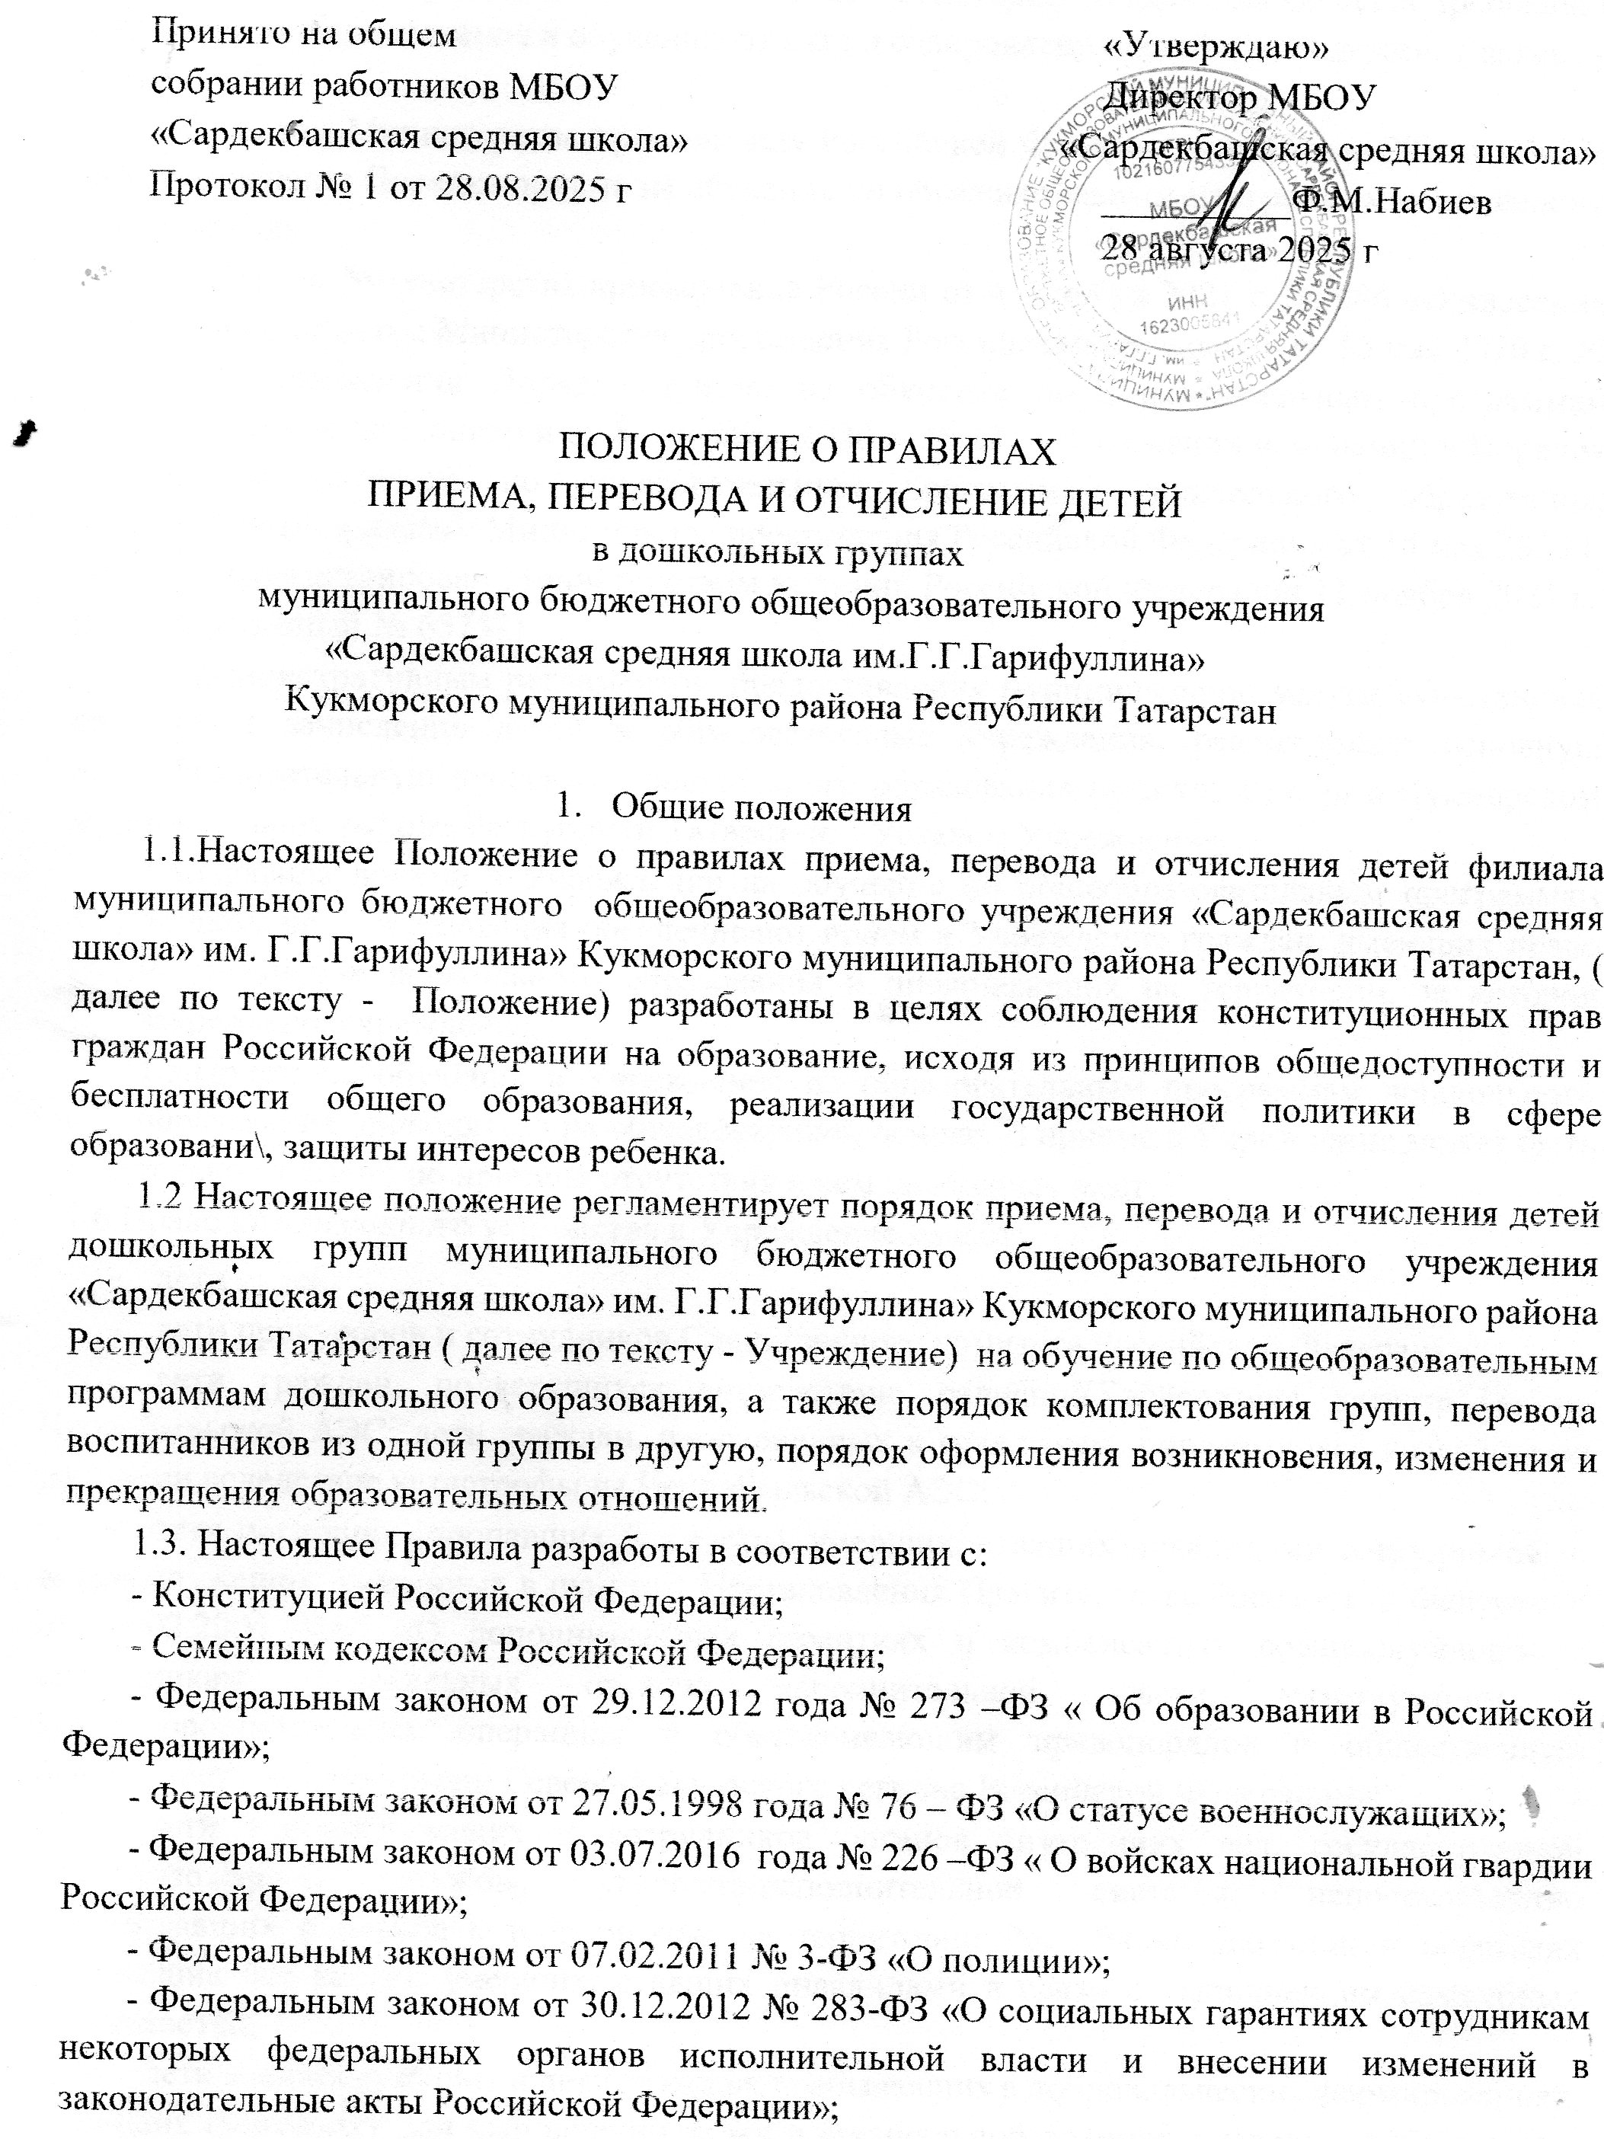

- Санитарными правилами СП – 2.4.3648 -20 «Санитарно- эпидемиологические требования к организациям воспитания и обучения, отдыха и оздоровления детей и молодежи», ( далее по тексту –СП)
- Приказом Министерства просвещения Российской Федерации от 15 мая 2020 г. № 236 «Об уверждении Порядка приема на обучение по образовательным программам дошкольного образования»;
- Приказом Министерства просвещения России от 4 октября 2021 г. № 686 «О внесении изменений в приказы Министерства просвещения Российской Федерации от 15 мая 2020 г. № 236 «Об утверждении Порядка приема на обучение по образовательным программам дошкольного образования» и от 8 сентября 2020 г. № 471 «О внесении изменений в Порядок приёма на обучение по образовательным программам дошкольного образования, утверждённый приказом Министерства просвещения Российской Федерации от 15 мая 2020 г. № 236» (зарегистрирован Министерством юстиции Российской Федерации 11 ноября 2021 г., регистрационный № 65757);
- Административным регламентом предоставления муниципальной услуги «Постановка на учет и зачисление детей в образовательные учреждения, реализующие основную общеобразовательную программу дошкольного образования (детские сады)» в Кукморском муниципальном районе Республики Татарстан; - Уставом Учреждения.
1.4.Правила приема в Учреждение на обучение по общеобразовательным программам дошкольного образования обеспечивают прием в Учреждение граждан, имеющих право на получение дошкольного образования и проживающих на территории, за которой закреплено Учреждение.
1.5.Прием на обучение в Учреждение по образовательным программам дошкольного образования проводиться на общедоступной основе. В приеме в Учреждение может быть только отказано по причине отсутствия в нем свободных мест.
- 6.Право внеочередного устройства в Учреждение имеют:
  - дети судей;
  - дети прокуроров и сотрудников Следственного комитета Российской Федерации;
  - дети граждан, подвергшихся воздействию радиации вследствие катастрофы на Чернобыльской АЭС; дети граждан, приравненных к гражданам, подвергшихся воздействию радиации вследствие катастрофы на Чернобыльской АЭС;
  - дети погибших (пропавших без вести), умерших, ставших инвалидами сотрудников и военнослужащих, указанных в пункте 1 Постановления Правительства Российской Федерации от 09.02.2004 №65 «О дополнительных гарантиях и компенсациях военнослужащим и сотрудникам федеральных органов исполнительной власти, участвующим в контртеррористических операциях и обеспечивающим правопорядок и общественную безопасность на территории Северо-Кавказского региона Российской Федерации»;
  - дети военнослужащих и сотрудников органов внутренних дел, государственной противопожарной службы, уголовно-исполнительной системы, непосредственно участвовавших в борьбе с терроризмом на территории Республики Дагестан и погибших (пропавших без вести), умерших, ставших инвалидами в связи с выполнением служебных обязанностей;
  - дети военнослужащих и дети граждан, пребывавших в добровольческих формированиях, погибших (умерших) при выполнении задач в специальной военной операции либо позднее указанного периода, но вследствие увечья (ранения, травмы, контузии) или заболевания, полученных при выполнении задач в ходе проведения специальной военной операции, в том числе усыновленным (удочеренным) или находящимся под опекой или попечительством в семье, включая приемную семью либо в случаях, предусмотренных
законами субъектов Российской Федерации, патронатную семью;
  - дети сотрудника национальной гвардии Российской Федерации, погибшего (умершего) при выполнении задач в специальной военной операции либо позднее указанного периода, но вследствие увечья (ранения, травмы, контузии) или заболевания, полученных при выполнении задач в ходе проведения специальной военной операции, в том числе усыновленным (удочеренным) или находящимся под опекой или попечительством в семье, включая приемную семью либо в случаях, предусмотренных законами субъектов Российской Федерации, патронатную семью.
1.7.Право первоочередного устройства в Учреждение имеют:
  - дети-инвалиды и дети, один из родителей которых является инвалидом; - дети из многодетных семей;
  - дети, указанные в части 6 статьи 46 Федерального закона от 07.02.2011 № 3-ФЗ «О полиции»: дети сотрудника полиции; дети сотрудника полиции, погибшего (умершего) вследствие увечья или иного повреждения здоровья, полученных в связи с выполнением служебных обязанностей; дети сотрудника полиции, умершего вследствие заболевания, полученного в период прохождения службы в полиции; дети гражданина Российской Федерации, уволенного со службы в полиции вследствие увечья или иного повреждения здоровья, полученных в связи с выполнением служебных обязанностей и исключивших возможность дальнейшего прохождения службы в полиции; дети гражданина Российской Федерации, умершего в течение одного года после увольнения со службы в полиции вследствие увечья или иного повреждения здоровья, полученных в связи с выполнением служебных обязанностей, либо вследствие заболевания, полученного в период прохождения службы в полиции, исключивших возможность дальнейшего прохождения службы в полиции; дети, находящимся (находившимся) на иждивении сотрудника полиции, гражданина Российской Федерации, указанных в пунктах 1 - 5 настоящей части.
  - дети, указанные в части 14 статьи 3 Федерального закона от 30.12.2012 № 283-ФЗ «О социальных гарантиях сотрудникам некоторых федеральных органов исполнительной власти и внесении изменений в законодательные акты Российской Федерации» (закон регулирует отношения, связанные с денежным довольствием сотрудников, имеющих специальные звания и проходящих службу в учреждениях и органах уголовно-исполнительной системы, органах принудительного исполнения РФ, федеральной противопожарной службе и таможенных органах РФ.): дети сотрудника; дети сотрудника, погибшего (умершего) вследствие увечья или иного повреждения здоровья, полученных в связи с выполнением служебных обязанностей; дети сотрудника, умершего вследствие заболевания, полученного в период прохождения службы в учреждениях и органах; детям гражданина Российской Федерации, уволенного со службы в учреждениях и органах вследствие увечья или иного повреждения здоровья, полученных в связи с выполнением служебных обязанностей и исключивших возможность дальнейшего прохождения службы в учреждениях и органах; дети гражданина Российской Федерации, умершего в течение одного года после увольнения со службы в учреждениях и органах вследствие увечья или иного повреждения здоровья, полученных в связи с выполнением служебных обязанностей, либо вследствие заболевания, полученного в период прохождения службы в учреждениях и органах, исключивших возможность дальнейшего прохождения службы в учреждениях и органах; дети, находящимся (находившимся) на иждивении сотрудника, гражданина Российской Федерации, указанных в пунктах 1 - 5 настоящей части.»
1.8.Ребенок имеет право преимущественного приема в Учреждение, в случае обучения в Учреждении его полнородных и неполнородных братьев и (или) сестер.
1.9.Учреждение обязано ознакомить родителей (законных представителей) ребенка со своим Уставом, с лицензией на осуществление образовательной деятельности, с образовательными программами и другими документами, регламентирующими организацию и осуществление образовательной деятельности, права и обязанности воспитанников.
1.10. Ознакомление родителей (законных представителей) ребенка с документами Учреждение, указанными в п. 1.6 настоящих Правил, осуществляется путем размещения копий документов на официальном сайте Учреждение в сети Интернет, на информационном стенде в Учреждении.
1.11.Срок данного Положения не ограничен. Данное положение действует до принятия новых правил.

- Прием детей, впервые поступающих в Учреждение
2.1 Прием детей в Учреждение осуществляется по личному заявлению родителя (законного представителя) ребенка при предъявлении оригинала документа, удостоверяющего личность родителя (законного представителя), либо оригинала документа, удостоверяющего личность иностранного гражданина и лица без гражданства в Российской Федерации в соответствии со статьей 10 Федерального закона от 25 июля 2002 г. № 115-ФЗ «О правовом положении иностранных граждан в Российской Федерации».
  - Основанием для приема заявления родителей (законных представителей) ребенка в Учреждение является протокол Комиссии по комплектованию образовательных учреждений, реализующих основную общеобразовательную программу дошкольного образования Исполнительного комитета Кукморского муниципального района Республики Татарстан (далее - Комиссия по комплектованию), а также присвоение в автоматизированной информационной системе «Электронный детский сад» (далее - Система) заявлению родителя (законного представителя) о постановке на учет статуса «Направлен в ДОУ».
  - Заявление о приеме представляется в Учреждение на бумажном носителе и (или) в электронной форме через единый портал государственных и муниципальных услуг (функций) и (или) региональные порталы государственных и муниципальных услуг (функций).
Заявление в форме электронного документа заполняется родителями (законными представителями) ребенка на официальном сайте Учреждения в сети «Интернет». В связи с тем, что в электронном заявлении отсутствует подпись родителей (законных представителей), заявление заверяется их подписью при представлении в Учреждение всех необходимых документов
  - В заявлении родителями (законными представителями) ребенка указываются следующие сведения:
а) фамилия, имя, отчество (последнее - при наличии) ребенка;
б) дата рождения ребенка;
в) реквизиты свидетельства о рождении ребенка;
г) адрес места жительства (места пребывания, места фактического проживания) ребенка;
д) фамилия, имя, отчество (последнее - при наличии) родителей (законных
представителей) ребенка;
е) реквизиты документа, удостоверяющего личность родителя (законного представителя)
ребенка;
ж) реквизиты документа, подтверждающего установление опеки (при наличии);
з) адрес электронной почты, номер телефона (при наличии) родителей (законных
представителей) ребенка;
и) о выборе языка образования, родного языка из числа языков народов Российской
Федерации, в том числе русского языка как родного языка;
к) о потребности в обучении ребенка по адаптированной образовательной программе дошкольного образования и (или) в создании специальных условий для организации обучения и воспитания ребенка-инвалида в соответствии с индивидуальной программой реабилитации инвалида (при наличии);
л) о направленности дошкольной группы;
м) о необходимом режиме пребывания ребенка;
н) о желаемой дате приема на обучение.
2.5. Независимо от формы подачи заявления (в электронном или бумажном виде) родители (законные представители) детей заполняют соответствующий бланк (шаблон) заявления, размещенный на официальном сайте Учреждение в сети Интернет, на информационном стенде Учреждения.
2.6. Для приема ребенка в Учреждение родители (законные представители) детей, предъявляют следующие документы:
- документ, удостоверяющий личность родителя (законного представителя) ребенка, либо документ, удостоверяющий личность иностранного гражданина или лица без гражданства в Российской Федерации;
- документ, подтверждающий установление опеки (при необходимости);
- документ психолого-медико-педагогической комиссии (при необходимости).
2.7. Для приема родители (законные представители) ребенка дополнительно предъявляют в Учреждение:
- свидетельство о рождении ребенка (для родителей (законных представителей) ребенка - граждан Российской Федерации),
- свидетельство о регистрации ребенка по месту жительства или по месту пребывания на закрепленной территории или документ, содержащий сведения о месте пребывания, месте фактического проживания ребенка,
- сведения о ежегодной иммунодиагностике в целях раннего выявления туберкулеза, а в случае отказа от иммунодиагностики – заключение врача-фтизиатра об отсутствии у ребенка заболевания туберкулезом.
  - Копии предъявляемых при приеме документов хранятся в Учреждении.
  - Дети с ограниченными возможностями здоровья принимаются на обучение по адаптированной образовательной программе дошкольного образования только с согласия родителей (законных представителей) ребенка и на основании рекомендаций психологомедико-педагогической комиссии.
  - Требование представления иных документов для приема детей в Учреждение в части, не урегулированной законодательством об образовании, не допускается.
  - Заявление о приеме в образовательную организацию и копии документов регистрируются руководителем Учреждения или уполномоченным им должностным лицом, ответственным за прием документов, в журнале приема заявлений о приеме в Учреждение. После регистрации родителю (законному представителю) ребенка выдается документ, заверенный подписью должностного лица Учреждения, ответственного за прием документов, содержащий индивидуальный номер заявления и перечень представленных при приеме документов.
  - Родители (законные представители) ребенка, являющиеся иностранными гражданами или лицами без гражданства, дополнительно предъявляют документ(-ы), удостоверяющий(е) личность ребенка и подтверждающий(е) законность представления прав ребенка, а также документ, подтверждающий право заявителя на пребывание в Российской Федерации.
  - Иностранные граждане и лица без гражданства все документы представляют на русском языке или вместе с заверенным в установленном порядке переводом на русский язык.
  - Родители (законные представители) детей имеют право по своему усмотрению представлять другие документы.
  - Требование предоставления других документов в качестве основания для приема детей в Учреждение не допускается.
  - Факт ознакомления родителей (законных представителей) ребенка с документами, фиксируется в заявлении о приеме и заверяется личной подписью родителей (законных представителей) ребенка.
  - Подписью родителей (законных представителей) ребенка фиксируется также согласие на обработку их персональных данных и персональных данных ребенка в порядке, установленном законодательством Российской Федерации (путем заполнения соответствующего заявления).
  - Отсутствие документа (документов) не может быть основанием для отказа в приеме заявления. Однако приказ о зачислении детей в данном случае, а также при подаче заявления в электронном виде, издается в течение 3 рабочих дней после представления всех необходимых документов.
  - После приема заявления и всех необходимых документов Учреждение заключает договор об образовании по образовательным программам дошкольного образования с родителями (законными представителями) ребенка. Договор оформляется в письменной форме в двух экземплярах, один из которых хранится в личном деле воспитанника в Учреждении, другой - у родителей (законных представителей) воспитанника.
  - Руководитель Учреждения издает приказ о зачислении ребенка в Учреждение (далее - приказ) в течение трех рабочих дней после заключения договора. Приказ в трехдневный срок после издания размещается на информационном стенде Учреждения. На официальном сайте Учреждения в сети Интернет размещаются реквизиты приказа, наименование возрастной группы, число детей, зачисленных в указанную возрастную группу.
  - По истечении 14 календарных дней копия приказа о зачислении ребенка в Учреждение удаляется с официального сайта Учреждения в сети Интернет
  - Права и обязанности воспитанника, его родителей (законных представителей), предусмотренные законодательством об образовании и локальными нормативными актами Учреждения, возникают у лица, принятого на обучение, с даты, указанной в приказе о приеме лица на обучение в Учреждении.
  - На каждого ребенка, зачисленного в Учреждение, заводится личное дело, в котором хранятся копии предъявляемых при приеме документы.
  - Сведения о воспитанниках, зачисленных в Учреждение, вносятся в Книгу учета движения детей, которая предназначена для регистрации сведений о детях и контроля за движением контингента детей в Учреждение. Книга учета движения детей Учреждения нумеруется постранично, прошнуровывается, скрепляется подписью руководителя Учреждением и печатью Учреждения.

3. Сохранение места за воспитанником
3.1. Место за ребенком, посещающим дошкольную группу, сохраняется на время:
- болезни;
- пребывания в условиях карантина;
- прохождения санаторно-курортного лечения по письменному заявлению родителей;
- отпуска родителей (законных представителей) сроком не более 75 дней по письменному заявлению родителей;
- в иных случаях по письменному заявлению родителей (законных представителей) воспитанника дошкольного образовательного учреждения.

4. Прием на обучение по дополнительным образовательным программам
  - На обучение по дополнительным общеразвивающим программам, реализуемым в Учреждении в соответствии с лицензией, принимаются воспитанники Учреждения на основании свободного выбора родителей (законных представителей) ребенка.
  - Прием воспитанников на обучение по дополнительным общеразвивающим программам осуществляется на основании заявления их родителей (законных представителей).

5. Прием детей в порядке перевода из другой образовательной организации
  - Прием в Учреждение детей, ранее посещавших другие дошкольные образовательные организации, осуществляется в соответствии с требованиями, установленными разделом 2 настоящего Положения.
  - В случае, если ребенок не посещал дошкольную образовательную организацию 5 дней (за исключением выходных и праздничных дней), родителями
(законными представителями) предъявляется медицинская справка о состоянии здоровья.

6. Основания для отказа в зачислении воспитанника в Учреждение
6.1. Родителям (законным представителям) ребенка может быть отказано в приеме ребенка в Учреждение в случае, если:
- в Системе отсутствует информация о направлении ребенка в Учреждение;
- родители (законные представители) не представили необходимые для приема документы согласно п. п. 2.7-2.9 настоящего Положения;
- имеются медицинские противопоказания к посещению ребенком Учреждения (о чем имеется соответствующее медицинское заключение);
- родители (законные представители) обратились в Учреждение по истечении срока 30 дней после присвоения заявлению о постановке на учет в Системе статуса «Направлен в ДОУ».
6.2. В случаях, указанных в п. 4.1. настоящих Правил, руководитель Учреждения в заявлении визирует отказ в приеме на заявлении родителей (законных представителей) ребенка для дальнейшего решения вопроса об устройстве ребенка в другую дошкольную образовательную организацию путем обращения в орган местного самоуправления, осуществляющий управление в сфере образования.

7. Порядок перевода воспитанников из одной возрастной группы в другую
  - Перевод воспитанников из одной возрастной группы в другую осуществляет заместитель директора по дошкольному образованию на основании приказа. руководителя Учреждения.
  - Воспитанники Учреждения переводятся из одной возрастной группы в другую в следующих случаях:
- ежегодно в августе месяце при массовом переводе из одной группы в другую, в связи с достижением соответствующего возраста для перевода;
- по заявлению родителей (законных представителей), при наличии свободных мест в желаемой группе, с учетом возраста ребенка.
7.3. Временное объединение детей различного возраста в одной группе осуществляется при необходимости в случаях сокращения количества детей в группе (карантин, летний период, период ремонтных работ) не является переводом из одной возрастной группы в другую.

8. Порядок взаимодействия Учреждения с Комиссией по комплектованию по вопросам комплектования контингента Учреждения
  - В целях комплектования Учреждения воспитанниками на очередной учебный год до 15 мая текущего года Учреждение предоставляет в Комиссию по комплектованию информацию о количестве свободных мест в группах, в соответствии с каждой возрастной категорией воспитанников в очередном учебном году.
  - Заместитель директора по дошкольному образованию Учреждения в течение 1 рабочего дня с момента обращения родителей (законных представителей) с заявлением о зачислении в Учреждение присваивает заявлению в Системе статус «Зачислен в ДОУ».
  - В случае неявки родителей (законных представителей) в Учреждение в срок до 30 дней после присвоения заявлению в Системе статуса «Направлен в ДОУ», заместитель директора по дошкольному образованию Учреждения уведомляет Комиссию по комплектованию о воспитанниках, не поступивших в Учреждение для зачисления.
  - В целях доукомплектования Учреждения воспитанниками в текущем учебном году при наличии (появлении) свободных мест в Учреждении проводятся следующие мероприятия:
- до 20 числа каждого месяца Учреждение уведомляет Комиссию по комплектованию об изменениях в структуре мест в группах, о зачислении и выбытии воспитанников, наличии свободных мест в соответствии с каждой категорией воспитанников.

9. Прекращение образовательных отношений
9.1. Образовательные отношения прекращаются в связи с отчислением воспитанника из Учреждения:
- в связи с получением образования (завершением обучения по основной образовательной программе дошкольного образования и поступлении воспитанника в
образовательную организацию для получения начального общего образования); - досрочно по следующим основаниям:
а) по инициативе родителей (законных представителей) воспитанника, в том числе в случае перевода воспитанника для продолжения освоения образовательной программы в другую организацию, осуществляющую образовательную деятельность;
б) по обстоятельствам, не зависящим от воли воспитанника или родителей (законных представителей) воспитанника и Учреждением, в том числе в случае ликвидации Учреждения.
9.2. Образовательные отношения прекращаются досрочно по инициативе родителей (законных представителей) воспитанника:
- в случае перевода воспитанника для продолжения обучения по образовательной программе дошкольного образования в другую организацию, осуществляющую образовательную деятельность;
- в случае выбора родителями (законными представителями) воспитанника (до завершения освоения им образовательной программы дошкольного образования) иной формы получения образования и формы обучения (получения детьми дошкольного образования вне образовательной организации в форме семейного образования).
  - Отчисление воспитанника осуществляется на основании заявления родителей (законных представителей) воспитанника.
  - Основанием для прекращения образовательных отношений является приказ руководителя Учреждения об отчислении воспитанника из Учреждения, изданный им на основании расторжения ранее заключенного договора при приеме ребенка в Учреждение.
  - Права и обязанности воспитанника, родителей (законных представителей) воспитанника, предусмотренные законодательством об образовании и локальными нормативными актами Учреждения, прекращаются с даты его отчисления из Учреждения.
  - При досрочном прекращении образовательных отношений Учреждение в трехдневный срок после издания распорядительного акта об отчислении воспитанника выдает справку об обучении в соответствии с частью 12 статьи 60 Федерального закона от 29.12.2012 № 273-ФЗ «Об образовании в Российской Федерации».

